КАК УСКОРИТЬ ИНДЕКСАЦИЮ СТРАНИЦ ПОИСКОВЫМИ СИСТЕМАМИ
Это один из самых часто задаваемых мне вопросов — как ускорить индексацию страниц поисковыми системами. Я на этом, можно сказать, уже собаку съела ) Поэтому хочется поделиться самыми действенными вариантами.
Простые советы, такие, как — добавить в Твиттер, соцсети, сделать карту сайта — они, конечно, по-прежнему работают, но не настолько хорошо, как хочется и не во всех ситуациях.
Есть у меня крупный портал 2003 года, где я несколько лет продаю вечные ссылки на биржах.
И в Гоугетлинкс, и в Миралинкс действует очень тонкая система насчет индексации. Мало того, что надо быстро выставлять статьи, так еще и следить за тем, чтобы новые быстро индексировались Яндексом, и старые не выпадали из индекса Яндекса. Иначе падают показатели и становится резко мало заявок.
Я всегда могла похвастаться 100% индексацией (т.е. многолетним сохранением всех размещенных статей в индексе), а тут вдруг где-то с год назад Яндекс начал чудить и я уже было думала, что вообще придется завязать с заработком на ссылках.
Тут, конечно, влияет еще и качество самих статей, и уровень их расположения на сайте, и разное другое. Я поработала и над этим — надбавила количество знаков в статьях, завела копирайтера, который пишет нормальный текст специально под заявку, стала обязательно добавлять картинки в каждую, размещать ссылки на все статьи на главной странице портала и так далее. Это помогло, но этого мало. Иногда бывали случаи, что по 200 страниц вдруг выпадало из индекса.

И что самое дурацкое – Яндекс очень очень очень медленно снова кушает выплюнутые им обратно статьи. Иногда по полгода я не могла заставить их снова попасть в индекс. Для новых страниц в принципе больших проблем не существует, особенно, если помещать их на главную портала.
Для тех, кто не в теме: в данном случае я употребляю термин «страница находится в индексе» со значением «она участвует в поиске» и т.е. ее можно найти в Яндексе или Гугле.

Вообще, бывают разные нюансы — страница может быть в быстророботе Яндекса, может быть в неосновном индексе Гугла и т.д. Но в данном случае я говорю о простом помещении вашей страницы в основной поиск поисковых систем.
Ускорение индексации применяется в 3х случаях:
— когда нужно быстро загнать в индекс новые страницы
— когда нужно заставить поискового робота переиндексировать страницы (после внесенных вами изменений)
— когда нужно загнать в индекс выпавшие из него страницы.
Самый простой способ глянуть, есть ли она в индексе Яндекса, это вбить в поиск URL статьи в кавычках.
Если она будет идти самой первой строчкой (не путать с рекламой) – то значит в индексе.
Вот, например, вбиваем в поиск Яндекса в кавычках урл самой свежей моей статьи, которая вышла позавчера


Не смотря на то, что на нее уже поставили несколько хороших твитов, разместили в других соцсетях, она пока за 2 дня в индексе не попала. И это, конечно, нормально для блога, которому нет и трех недель.

В общем, в итоге для того, чтобы обеспечить индексацию выпавших статей, мне пришлось перепробовать огромную кучу способов.

Что я делала:
— покупала твиты на самых разных сервисах. Одно время очень хорошо работал Ротапост, где можно купить размещение на хорошо прокаченном и даже вполне живом твиттере рублей за 5-10. Но, как мне кажется по моим субъективным ощущениям, раньше работало лучше. Но я и сейчас покупаю иногда такие твиты с разными целями.
— покупала собственную Твиттер-ферму — несколько раскрученных эккаунтов, находящихся в индексе Яндекса. Но там еще такая проблема — что надо постоянно постить что-то еще и без ссылок. Когда идет массовое размещение только ссылок, эккаунты выпадают из индекса и вообще тухнут. Для массовой одновременной отправки в несколько эккаунтов Twitter, пользовалась я удобным сервисом Hootsuite.com.
— использовала онлайн-сервисы типа Forumok, Socialtools, чтобы купить посты в FB, во вКонтакте, в Google +. Но это выходит дорогостояще и тоже не было особо эффективно.
— давала задание добавить мои статьи в закладки в Яндекс Браузер. Для этого создавала на портале страничку, где размещала непроиндексированные статьи, давала задание на сервисе Seo-Fast.ru чтобы люди ставили Яндекс Браузер, заходили на эту страницу, просматривали в браузере статьи и добавляли в избранное. Мне кажется, когда я внедрила это средство, ситуация улучшилась, но все равно хотелось лучшего результата.
Потом я еще попробовала сервисы для загона в индекс. В частности, Indexgator. Но тогда мне было сложно прочувствовать результат именно от сервисов, т.к. весь комплекс мер проводился одновременно.

Что в итоге работает лучше всего для ускорения индексации страниц
Кардинально и ощутимо на сегодняшний момент решили ситуацию 2 вещи:
1. С загоном старых выпавших статей в индекс очень хорошо помог прогон с Xrumer. Ссылки ставились только на страницы 2-го уровня, по несколько ссылок на каждую, с уникальными текстами, фотографией, ключами и т.д. — там довольно много работы проводилось для уникализации и разнообразия ссылок. Я оставила где-то треть от предложенного мне прогонщиком объема по размещению. Хотя портал огромный, его часто цитируют и подобный прогон ему навредить точно не в состоянии, только скорее помочь. Если у вас маленький сайтик — с прогонами Хрумером надо работать очень осторожно. В итоге где-то на 4-й ап Яндекса влетело в индекс около 80% старых статей (до этого я реально мучилась больше полугода с ними). Показатели на обеих биржах стали 100% и заявок посыпалось раз в 5-10 больше, чем раньше.

Но это было довольно дорогостояще — 1000 рублей за прогон. А сама им пользоваться я пока еще не научилась, буду позже учиться.
2. Хорошо себя показывает на текущий момент сервис ускорения индексации Indexgator. Вот именно этот вариант мне нравится сегодня больше всего. В первую очередь для Яндекса (но мне он то и нужен).

Правда я закупаю там не просто пакет «Макси», а «Макси» в тройном объеме на одну ссылку. Т.е. дублирую ссылку трижды. В результате в сегодняшний ап загнались и много старых в индекс, и 90% новых, результат очень хороший. Учитывая, что из нового я применяла в последнюю неделю только его, думаю, это его заслуга и есть много других хороших отзывов об этом сервисе.

Они используют Твиттер и Livejournal. Как они пишут, «Высокий процент входа в индекс Яндекса, средний в Google.»
МАКСИ — 1 пост в Twitter, 1 пост в ЖЖ, 2 прямых перехода быстробота Яндекса. Стоимость выполнения — 1 рубль за 1 URL. Скидки за обьём пополнения баланса.
Интерфейс у них действительно очень простой и интуитивный. Пополняем баланс, создаем новый проект с любым названием, выбираем тариф и задаем просто список адресов страниц (я копирую его в одном проекте три раза).
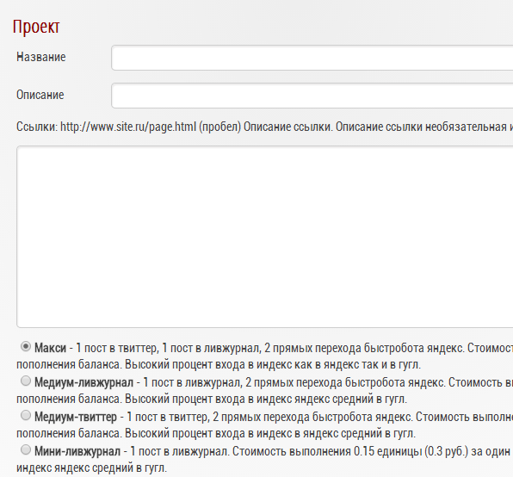
Есть еще другой сервис с идентичным интерфейсом (я так понимаю, тот же разработчик) — Ggetbot.guru. Но там другие тарифы. Например, тариф «Абсолют» — 2 рубля за проиндексированный урл. 80-90% гарантия индексации. Возвращают средства, если не проиндексирован. Есть тарифы подешевле, с меньшим процентом гарантии.
